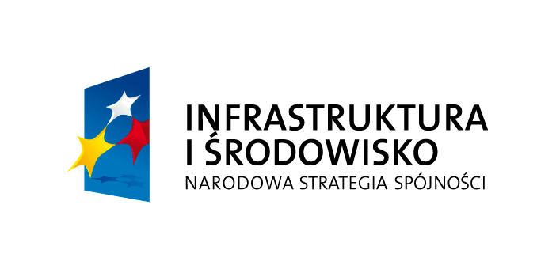
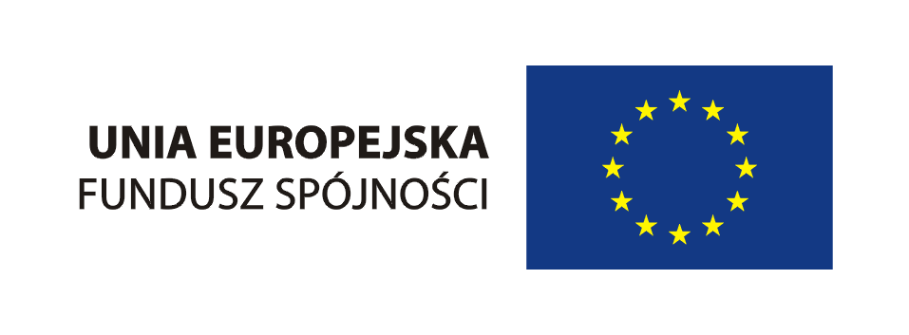

Projekt jest współfinansowany przez Unię Europejską ze środków Funduszu Spójności w ramach Programu Operacyjnego Infrastruktura i Środowisko

PLAN GOSPODARKI NISKOEMISYJNEJ DLA GMINY ŁOCHÓW
Uprzejmie informujmy, że Gmina Łochów przystąpiła do realizacji projektu pod nazwą „Plan gospodarki niskoemisyjnej”, którego podstawą jest przeprowadzenie inwentaryzacji zużycia energii i wynikającej z niego emisji CO₂ na terenie Gminy.
Na realizację ww. zadania Gmina Łochów pozyskała dofinansowanie Narodowego Funduszu Ochrony Środowiska i Gospodarki Wodnej w wysokości 24.046,50 zł, co stanowi 85% wartości zadania. Termin realizacji projektu upływa w dniu 30 września 2015 r.
Obecnie trwa akcja inwentaryzacyjna, mająca na celu zidentyfikowanie systemów grzewczych na terenie Gminy oraz określenie wielkości zużycia energii. Zachęcamy Państwa do włączenia się w proces planowania gospodarki niskoemisyjnej na terenie Gminy poprzez wypełnienie ankiety znajdującej się na stronie internetowej http://emisja.org/lochow. Wypełnienie ankiety nie jest żadnym wiążącym zobowiązaniem z Państwa strony, natomiast stanowi ważną informację dla nas o ilości emisji CO₂, zużyciu energii oraz jej produkcji. Pozyskanie tych informacji od Państwa przyczyni się do stworzenia kompletnego i rzetelnego opracowania końcowego.
Celem realizacji projektu jest wsparcie działań na rzecz realizacji pakietu klimatyczno-energetycznego do roku 2020, tj.
- redukcja emisji gazów cieplarnianych,
- zwiększenie udziału energii pochodzącej ze źródeł odnawialnych,
- redukcja zużycia energii finalnej poprzez podniesienie efektywności energetycznej.

Wykonanie wyżej wymienionego zadania jest niezwykle istotne dla Gminy. Zgodnie z zapisami Programu Operacyjnego Infrastruktura i Środowisko na lata 2014-2020 (POIiŚ), tylko samorządy posiadające Plany gospodarki niskoemisyjnej będą mogły ubiegać się o dofinansowanie inwestycji z POIiŚ. Przewidywana pula środków wynosi ponad 27,4 mld euro. Na działania wspierające przejście na gospodarkę niskoemisyjną, a więc dotyczące m.in. odnawialnych źródeł energii oraz efektywności energetycznej, przewidziano w nowym okresie programowania ponad 9 mld euro.
Na bieżąco będziemy informować Państwa o stanie realizacji projektu.

